La pensée théologique et la perpétuation du despotisme : une comparaison entre les Lumières européennes et l’ignorance islamique

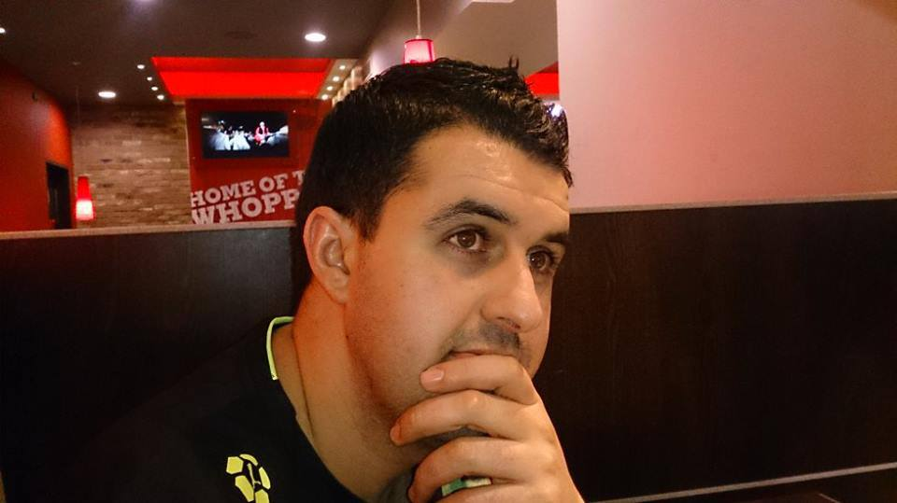

Yuba EL Ghaddioui
A travers une simple exploration des pages de l’Histoire nombreux peuples , que ce soient ceux libérées de l’emprise de la tyrannie politique à caractère religieux pour embrasser la liberté et entrer par la grande porte dans l’Histoire, vers le développement et la prospérité, ou ceux qui souffrent toujours de l’autorité de la théologie politique associée aux massacres des rituels et des offrandes qui font de l’autorité du tyran une affaire divine et la rendent incontestable, que le pilier le plus important sur lequel se base la tyrannie et le despotisme politique réside dans la religion qu’elle qu’en soit sa nature.
L’autorité religieuse, qui a été monopolisée par les tyrans oppresseurs au fil des années et du temps, a joué un rôle essentiel et crucial dans le maintien de la tutelle politique, sociale et culturelle à travers la création de mécanismes de dépendance religieuse et culturelle des souverains absolus qui ont monopolisé la sphère religieuse comme étant la principale source de la culture, de la politique et de l’orientation sociale des sociétés avant le réveil intellectuel et culturel.
Et le clergé comme étant la pierre angulaire de l’ensemble de ce processus, en terme de monopole, d’orientation et de domestication, fait de son mieux pour donner un caractère sacré religieux au profane politique , en le présentant comme étant le vicaire de Dieu sur terre « seul et sans associé », en consolidant cette tyrannie à travers des textes religieux présumés ( traditions prophétiques et biographique de tous les prophètes) faisant d’elles la base sur laquelle se lève la tyrannie qu’ils présentent comme étant une question divine et indiscutable.
Ce fut le cas des sociétés européennes avant la révolution des Lumières, quand la tyrannie de l’église à son summum contrôlait tous les aspects de la vie publique et privée des personnes à travers le monopole des sphères religieuses et politiques, par des dirigeants dictateurs, ils ont guidé ainsi la société en fonction de leurs propres caprices, et pousser l’insolence jusqu’à l’euphorie de l’esclavage contre leur propre peuple, et mettre en vente quelques mètres de paradis aux enchères publiques, par les religieux mêmes avec la bénédiction des dictateurs, leur relation étant complémentaires et articulées où chaque partie était attachée à l’autre dans le cadre d’une conspiration contre les peuples vulnérables, qui a duré pendant plusieurs siècles jusqu’à ce qu’elle ait été confronté à la révolution des Lumières lancée par une poignée de penseurs libres et qui a été un choc qui a réveillé la conscience des sociétés européenne et les a débarrassé des chaînes de la tyrannie de l’église dans un réveil éclairé qui a sorti les sociétés européennes des ténèbres vers la lumière.
Le plus important autour duquel était axée la révolution des Lumières européenne est l’Humain, elle en a fait l’essence de l’univers et son axe suprême, libérant ainsi la raison des restrictions imposées par la tyrannie de l’église, et distinguant ainsi entre ce qui est de l’ordre religieux et ce qui est du monde d’ici-bas, grâce à la relecture de la religion et sa transformation d’une référence principale de la vie sous la tyrannie à un ensemble de rituels à l’intérieur de l’Eglise, créant ainsi le tournant le plus important dans l’Histoire humaine.
Mais cela n’a pas été une tâche facile compte tenu de la complexité politique, sécuritaire et sociale que représentait cette étape, caractérisée par le monopole des tyrans, des dirigeants et du clergé de tous les aspects de la vie comme indiqué ci-dessus, ce qui a d’abord imposé à ce mouvement à être pris en sandwich entre un groupe de philosophes et des intellectuels qui sont venus avec des nouvelles idées éclairantes qui ont réveillé les gens qui l’ont adoptées, ils ont déraciné la tyrannie religieuse de la profondeur de la société ,et ils se sont rebellés contre les tyrans pour les faire bouger de leurs trônes et les conduire sur des places publiques en vue de leurs procès, comme cela est arrivé au roi français Louis XVI, qui était l’un des symboles de la tyrannie européenne , Il a été exécuté sur la place de la Révolution (actuellement Place de la Concorde) à Paris le 21 Janvier 1793, faisant ainsi de cet événement un des plus éminents tournants de l’Histoire , ouvrant un nouveau chapitre en France et en Europe en général, remettant sur le tapis la notion de citoyenneté , et les droits humains basés sur la « Déclaration universelle des droits humains et des citoyens » qui a été rédigé avant cela par l’ « Assemblée nationale constituante » , le 26 Août 1789 26 selon les idées des Lumières par un poignée de philosophes et de penseurs tels que Jean-Jacques Rousseau, John Locke, Voltaire, Montesquieu … A signaler que cette déclaration, a été le premier terrain pour la rédaction de la Constitution de la Première République (1792-1804) après Louis XVI .
Cela était le point de départ du continent européen, qui est sorti de l’obscurité du Moyen Age à la Lumière de la modernité, du développement et de la prospérité qu’il vit encore aujourd’hui , et avec lequel ne nous sépare que quelques dizaines de mètres de mer, tandis que la société islamique vit toujours dans une situation pire que celle de l’Europe prérévolutionnaire, où le prince tyrannique et despotique, y tire toujours sa légitimité de Dieu et sa puissance du clergé, et chaque fois qu’un appel à s’émanciper, lever la tutelle sur le peuple et abolir les restrictions sur la raison, certaines voix du clergé se précipitent afin de le faire taire par tous les moyens possibles par le biais du contrôle, de la censure de menaces et d’assassinats, sous prétexte d’éviter la fitna et déstabiliser la foi des gens et des sentiments de la majorité musulmane par une compréhension étroite des ennemis de la raison, des savants du mal qui font encore des ravages à cause de l’analphabétisme et de l’ignorance.
A chaque fois que les débats de société sont engagés, et qui sont de nature religieuse ou en relation avec la dualité du profane et du sacré qui met la légitimité religieuse à l’épreuve et révèle sa nudité, les savants du mal recourent à leurs saints repaires représentées par les mosquées pour attaquer les adversaire présumés du sommet de leurs tribunes, qui sont encore sacrées pour l’écrasante majorité des personnes qui ne remettent pas en cause d’un iota tout ce qui vient des juristes des plus hautes tribunes, et de là les savants du mal lancent des fausses accusations, insultes, diffamations et descriptions sordides, et leur cynisme va jusqu’à lancer des invitations à permettre le sang des adversaires sous prétexte d’insulter les sacrées de la nation.
De temps à autre le dirigeant apparait déguisé en robe de la neutralité, au-dessus de tous la mêlée, serrant le bâton à partir du milieu afin maintenir l’équilibre, et donc gagner plus de temps, bien qu’il soit l’un des éléments du problème et ne fait pas partie de la solution, comme on dit, puisque beaucoup de conflits au sein de la bousculade intellectuelle, culturelle, politique et sociale a pour source le prince lui même en exploitant ses organes de propagande et le temple du ministère des Awqaf et les sanctuaires qu’il l’inonde de ses dons d’une part, et d’autre part en exploitant ses clubs de nuit et ses agents dans ses hôtels réservés à la prostitution de haut de gamme …. et l’objectif est de créer un affrontement entre les différentes composantes de la société et assurer ainsi la continuité de l’Etat en tant que garant de sa pérennité et le symbole de son unité tel que cela est mentionné dans les textes constitutionnels.
Malgré l’hostilité que nourrissent les mouvements de l’islam politique vis-à-vis des dirigeants en raison de leur compétition pour le pouvoir et pour savoir qui va mener le troupeau, ils se sont concerté, partager le gâteau et répartir les rôles entre eux, de telle sorte que la relation entre les régimes en place, les savants de l’obscurité et l’ensemble des gardiens du temple antique est devenue complémentaire, nécessaire et inévitable entre eux.
Alors qu’il est du devoir de l’ élite avec ses différentes références idéologiques et intellectuelles de se mettre à travailler pour guider la société vers le droit chemin en vue d’un vivre-ensemble dans la paix et la sécurité, en dépit des divergences qui «ne doit pas gâcher l’amitié», comme dit le maxime, et diriger les flèches de leur critique contre ceux qui sont la cause de l’appauvrissement et de la famine des peuples par le pillage de leurs biens et de la richesse et l’épée de Damoclès sur le cou des gens.
Alors qu’il est de devoir pour ceux-là de poser les questions d’intérêt général pour la société et de ses enjeux cruciaux, en particulier la recherche des moyens possibles à sortir cette société de l’obscurité à la lumière, nous les trouvons se détourner de tout ce qui pourrait perturber le détenteur du pouvoir, satisfaits à obéir aux despotes, préoccupés à clarifier et à interpréter les vertus du croyant attachés à ses textes religieux qui ne consacrent pas l’esclavage du vicaire de Dieu sur terre pour rester « Le roi est unique et n’a pas d’associé » des courbettes se font devant lui, des prières se tiennent en son nom , et sa bénédiction en recherchée en secret et publiquement , et des prières se font pour lui du haut des tribunes…
Lorsque la philosophie des Lumières a enfanté la révolution européenne menée par une poignée d’intellectuels qui ont fait de l’Humain, son être et sa dignité leur axe principal afin de sortir la société de l’oppression et de la domination de l’Église à la modernité intellectuelle, avec ses dimensions sociales et économiques, les musulmans étaient profondément immergés dans le bourbier de leur religion, attachés au sous-développement et l’ignorance de la pensée islamique hostile à tout ce qui pourrait promouvoir le progrès des êtres humains.
Aujourd’hui, après que la révolution des lumières ait parcouru de nombreuses étapes, et après avoir élever l’Humanité au niveau que nous voyons aujourd’hui dans les sociétés européennes, la raison musulmane reproduit toujours les mêmes mécanismes du sous-développement par le biais de la lutte contre tout ce qui pourrait libérer l’humain et son transfert à la modernité avec ses larges dimensions « les pires des choses sont les créations nouvelles. Toute création nouvelle est une innovation et toute innovation est source d’égarement et tout égarement est dans l’enfer » selon la sempiternelle jurisprudence islamique »
Les sociétés islamiques vont elles rattraper l’Histoire et suivre l’exemple des lumières européennes à passer de l’obscurité à la lumière ou plutôt elles resteront attachées à l’ignorance sacralisée et le sous-développement pour l’éternité ?

